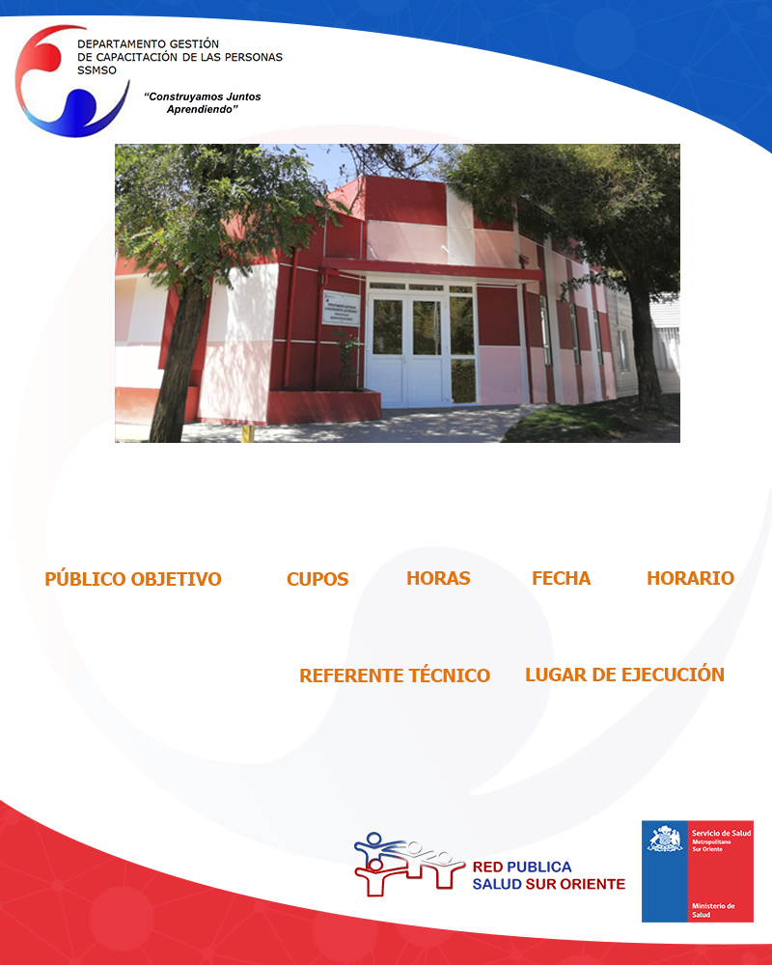

**PRIMEROS AUXILIOS**

**PSICOLOGICOS**

I**NSCRIPCIONES CURSO PRESENCIAL**: Consultar cupos disponibles.

**Paula Azócar**

**pazocare@ssmso.cl**

**8.30 a 17.30 Horas**

**23 y 25 de mayo**

**20**

**Funcionarios de la Red de Salud Sur Oriente.**

**20**

**Sala 2 Capacitación**